中心城区老旧小区改造项目(三堡街至老航仪宿舍门口道路周边提升)照明工程多功能路灯技术文件

一、采购内容及清单
序号 | 功能内容 | 型号/数量 | 材料编码
序号 | 7KW机动车充电桩 | 型号/数量 | 材料编码
1 | √ | 多功能路灯/3（套） | 0101080607000001
备注 | 1.路灯报价中仅包含灯具、单灯控制、灯杆（含挑臂）价格。  2.灯杆、灯具、设备安装及现场施工由采购方承担（供货方需配合现场安装及调试）。  3.灯杆内灯具护套线、设备电源线，网络信号线由灯杆提供方负责。  4.具体采购数量以最终采购方订单为准。  5.杆体、灯具(含单灯控制)、多功能路灯基础、机动车充电桩需单独报价。  6.上表中“√”符号为灯杆提供方需一并提供的设备。
注：下文中引用的各类标准对于本文件的应用是必不可少的。凡是注日期的版本适用于本文件。凡是不注日期的引用文件，其最新版本（包括所有的修改单）适用于本文件。同时包括其他未明示的相关的最新国家及江苏省现行的技术规范及相关要求文件等。
二、技术要求

1.报价时必须上传针对投标产品要查验或检测的内容见表1（多功能路灯灯具外观、系统效能、色温、平均照度、均匀度）。
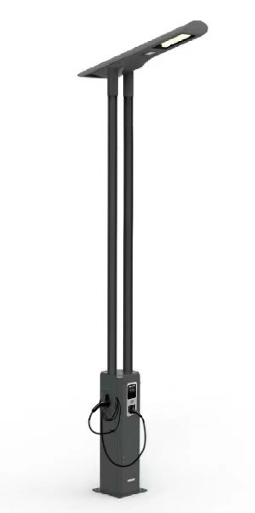

多功能路灯示意图

2.先检表格（报价时必须上传针对投标产品要查验或检测的内容）：

表1
说 明 |  | 投标时技术部分必须自带的材料：①合格的国家级权威检测机构出具的LED灯具检测报告（灯具检测包含安全及光学性能）。②多功能路灯灯杆和普通路灯灯杆结构受力合格计算书各1份，所有灯杆准确的受力验算计算书（1.受力计算书中必须列明计算的环境条件，如风速，地震强度等。2.受力计算书中必须以清单的形式列明本技术文件中规定的载荷类型、数量、重量、迎风面积等计算条件。3.受力计算书中应以清单的形式列明为保证杆件结构安全所需要考虑其他载荷类型、数量、重量和迎风面积），保证灯杆强度达到要求。（灯杆结构受力需考虑预留5G基站负荷：单个基站设备迎风面积按0.5㎡计算，单个设备净重按47kg计算）
外观 | 1 | 产品尺寸 | 详细尺寸见下文见技术文件描述。
外观 | 2 | LED灯具  整灯外壳  材质及结构 | LED灯具整灯独立散热且整灯外壳为高压铸铝；具有独立的电源腔和光源腔。LED灯具与灯杆挑臂必须是分体式结构，灯具必须能独立安装和拆卸。
外观 | 2 | 灯杆材质及结构 | 多功能路灯为6063-T6铝合金型材等综合使用，卡槽式设计，预留后期功能扩展接口，后期可随意加装扩展设备，可快速加装、更换、拆卸维护便捷。顶部挑臂，底座杆件可采用Q235钢板，法兰盘材质为Q235优质钢板，附钢材生产厂家“产品质量证明书”。底座外壳材质采用纤维增强复合材质（FRP），符合GB/T3961及GB/T14206的要求。  普通路灯为杆体材质Q235钢板，法兰盘材质为Q235优质钢板，附钢材生产厂家“产品质量证明书”。
外观 | 3 | 灯杆壁厚 | 符合投标时提供的受力计算书中给出的灯杆壁厚数值。
50W LED灯具安全 | 1 | 安全与试验要求 | 符合GB7000.1及GB7000.203的要求
50W LED灯具安全 | 2 | 防护等级 | ≥IP65
50W LED灯具光学及性能 | 1 | 整灯系统功耗 | ≤60W
50W LED灯具光学及性能 | 2 | 系统效能 | ≥140lm/W
50W LED灯具光学及性能 | 3 | 单灯功率因数 | ≥0.95
50W LED灯具光学及性能 | 4 | 色温 | 3000K±200K
50W LED灯具光学及性能 | 5 | 平均照度E_{av}（L_{x}）维持值 | ≥10lx  （在技术文件给定的安装条件下模拟得出）
50W LED灯具光学及性能 | 6 | 均匀度U_{E}  最小值 | ≥0.3  （在技术文件给定的安装条件下模拟得出）

三、50W LED路灯灯头的模拟安装条件

安装条件：
灯  具  系  统  安  装  条  件 | 道路类别： | 支路
灯  具  系  统  安  装  条  件 | 道路宽度 (m)： | 7
灯  具  系  统  安  装  条  件 | 道路表面材料 | 沥青
灯  具  系  统  安  装  条  件 | 灯具布置方式 | 单侧
灯  具  系  统  安  装  条  件 | 灯具安装高度h(m) | 6
灯  具  系  统  安  装  条  件 | 灯杆的安装间距S(m) | 25
灯  具  系  统  安  装  条  件 | 灯杆与路沿的距离(m) | 0.5
灯  具  系  统  安  装  条  件 | 灯臂长度（m） | 1.1
灯  具  系  统  安  装  条  件 | 灯具仰角（度） | 10
灯  具  系  统  安  装  条  件 | 灯具维护系数 | 0.7
注：在上述道路模拟安装条件下照明需满足以下要求：
1.路面平均照度E_{av}（L_{X}）维持值不低于10lx。
2.照度均匀度U_{E}最小值不低于0.3。

四、产品技术要求
本次招标采购的多功能路灯和普通路灯应符合以下技术标准：
（一）灯具的一般要求
1.提供灯具安装说明书。
2.灯具含光源、控制装置、单灯控制器及一切其他所必备的附件。
3.所有灯具（含光源、控制装置、单灯控制器）质保五年。
4.除特殊要求外，灯具尺寸公差按照GB-T1804的精度M级别标准执行，其中安装公差和位置公差按照精度F级别标准执行。
5.灯具必须配置与采购单位提供的灯杆相匹配的连接件及防坠落装置（防坠落装置要求见下文）。
6.应具备所投标灯具的CQC认证证书及报告。
7.应具备所投标灯具使用的浪涌保护器、驱动电源的3C认证证书。
8.必须保证每种型号灯罩不少于10套整灯、电源及配件20套作为备品备件的维修周转。
9.必须符合的各类标准：（灯具必须符合下列文件中的条款，凡是不注日期的引用文件，其最新版本适用于本标准。）
9.1 《灯具第1部分：一般要求与试验》GB 7000.1。
9.2 《灯具第2-3部分特殊要求:道路与街路照明灯具》GB 7000.203。
9.3 《均匀色空间和色差公式》GB/T 7921。
9.4 《电磁兼容限值谐波电流发射限值(设备每相输入电流≤16A)》GB 17625.1。
9.5 《电气照明和类似设备的无线电骚扰特性的限值和测量方法》GB 17743。
9.6 《电磁兼容试验和测量技术浪涌（冲击）抗扰度试验》GB/T 17626.5。
9.7 《一般照明设备电磁兼容抗扰度要求》GB/T 18595。
9.8 《灯具分布光度测量的一般要求》GB/T 9468。
9.9 《电工电子产品环境试验第2部分试验方法试验Ka：盐雾》GB/T 2423.17。
9.10 《道路与街路照明灯具性能要求》GB/T 24827。
9.11 《灯的控制装置第14部分：LED模块用直流或交流电子控制装置的特殊要求》GB 19510.14。
9.12 《投光灯具安全要求》GB 7000.7。
9.13 《普通照明用LED模块性能要求》GB/T 24823。
9.14 《LED城市道路照明应用技术要求》GB/T 31832。
其他国家及江苏省现行相关标准规范、图集等。
（二）安全要求
2.1 灯具应符合相关国标的要求。
2.2 外观质量：
（1）LED路灯灯头外形尺寸应满足下列要求：
300mm≤长度≤950mm,150mm≤宽度≤450mm，60mm≤厚度≤200mm（不含单灯控制器）；同时要求灯具的长宽比要求长:宽≧1.2。外形应与与灯杆预留孔相匹配，保障安装和维护。
（2）灯具外壳构造设计宜具备自清洁功能，以防污物堆积和便于清洗；无损伤、变形、涂层剥落，玻璃罩应无气泡、明显划痕和裂纹等缺陷。
（3）LED路灯灯头的整灯重量不超过16kg。
2.3 材料、功率要求：
（1）灯具所采用的电线(缆)、LED和其他电子部件均应符合相应的国家标准或行业标准的规定要求。
（2）灯具的插销、铰链、螺钉和其他外部构件应用不锈钢、铝合金等制成。
（3）灯具密封件应耐温、耐老化和耐道路上可能出现的腐蚀性气体，并应方便更换。
2.4 结构要求
（1）灯具应安装方便，安装角度应能灵活调节。
（2）灯具电源线穿线设计合理，便于灯具更换。
（3）灯具应有特设的导线出(入)口密封装置，该装置为不锈钢材料。
（4）灯具内应有电源接线端子，接线端子应有符合国家相关标准的接线标识（L、N、PE），外部接线和内部接线穿过硬质材料时应有保护措施。
2.5 电磁兼容等要求
（1） 灯具的无线电骚扰特性应符合GB 17743的要求。
（2） 灯具电磁兼容抗扰度应符合GB/T 18595 的要求。
（3）灯具的输入电流谐波应符合GB l7625.1的要求。
（4）LED电子控制装置应采用高压输出的LED电子控制装置，输出电流不超过1.5A。并应符合GB 19510.14的规定。
（5）LED灯具的蓝光控制应符合GB 7000.1的规定。
2.6 耐腐蚀性
灯具应具有良好的耐腐蚀性能；灯具喷塑涂层的附着力应符合GB/T 9286的要求，硬度应符合GB/T 6739的要求，冲击强度应符合GB/T 1732的要求；灯具上的电镀或化学覆盖件，覆盖层应符合QB/T3741中Ⅲ类使用条件的要求。灯具灯体材质表面应有耐腐蚀、抗破坏处理手段，处理工艺需达10年使用寿命。
2.7灯具内接线应按下图所示，单灯控制器应自带相应保护开关。
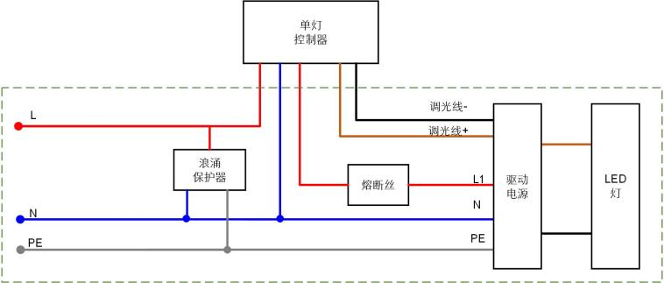
2.8 150w以下LED灯具配置熔断器规格为4A。
2.9 振动及冲击试验
2.9.1振动测试：在小于共振频率2Hz的频率上，响应加速度大于1.5G的情况下，XYZ三轴各100000次振动。试验后样品外观无损伤，并能正常工作。
2.9.2 冲击测试：最恶劣方向上需承受2次11ms 30G的冲击，灯具功能正常；承受1次11ms 50G的冲击，灯具不可发生断裂破损等影响安全的损伤。
2.10 防碰撞试验
2.10.1 灯具应符合GB/T 20138 电器设备外壳对外界机械碰撞的防护等级≥IK08。
（三）对LED路灯灯头的具体要求
3.1 有针对感应雷击及静电的专用防护元件，器件性能符合IEC61000-4（Level 4）的检测标准。
3.2 灯具控制装置必须符合国家相关标准。
3.3 灯具外壳应采用优质高压铸铝一次压铸制成，具有良好的耐气候性能，表面应能承受机械压力和盐雾、汽车废气及清洗剂的腐蚀。灯具表面整齐光滑，厚度均匀，无破损、无裂痕，整体感无色差。
3.4 要求灯具自洁性好，颜色为白色（RAL9016）、灰色（RAL7016）、黑色（RAL9011）或松绿纱纹色（由招标人提供样板色），如有需要可根据招标人要求修改调整。
3.5 采用全结构散热设计，灯壳可以辅助LED模块散热，有效降低LED芯片的结温。散热设计要先进合理，灯具适应温度：-25℃～+50℃。
3.6 螺丝、螺母等相关附件要求采用不锈钢材质（不锈钢304）。
3.7 灯具紧固螺栓应使用10mm外六角螺栓。
3.8 内部导线应根据灯具功率选配，符合相关规范要求。
3.9 驱动电源应内置在灯具电源腔内，与光源模组间连接可靠，便于维护，整体美观。
3.10 灯具的浪涌保护器应独立设置，并安装在灯具内，电压保护水平Up输出值应小于控制装置的抗浪涌电压，且不应大于2KV，接线应具有防误接措施。共模抗浪涌电压不应低于10KV，差模抗浪涌电压不应低于5KV。
3.11 电器元件均符合GB14048电器元件国标要求。
3.12 LED灯具的寿命应不小于50000h。 LED灯具在正常工作6000h的光通维持率不应小于98%，正常工作12000h的光通量维持率不应小于90%，正常工作25000h的光通量维持率不应小于83%，正常工作40000h的光通量维持率不应小于75%，正常工作50000h的光通量维持率不应小于70%。同时灯具在正常工作12000h内年损坏率不应高于1%，12000h~50000h内年损坏率不应高于3%。
3.13 LED灯具的全寿命周期内的色温应为3000K±200K。
（1）初始色温在额定相关色温范围内，3万小时色温与初设色温的偏移不超过±200K。
（2）5万小时，要求在不同方向上的色品坐标与其加权平均值偏差在GB/T7921规定的CIE1976均匀色度标尺图中，不应大于0.007。
（3）5万小时，要求色品坐标与初设值的偏差在GB/T7921规定的CIE1976均匀色度标尺图中，不应大于0.012。
3.14 灯具建议配置呼吸器。
3.15 灯具工作电压：AC190V～260V/50～60Hz。
3.16 灯具连同单灯控制器在内整体防护等级为IP65。防护性能采用硅橡胶密封圈实现，不能使用胶水密封。
3.17 电器绝缘等级：Class I。
3.18 每一个独立的LED光源应具有多层透镜进行二次配光以确保灯具的配光适合路灯应用以及确保更大的灯杆间距和照明均匀度。
3.19 灯具的设计应确保电源和LED模组能在现场的灯杆上替换，内部接线使用快接插头；灯具的壳体(上框和下盖)开闭紧固应设计成用旋钮或不锈钢搭扣进行紧固以确保日常维护的方便，实现无需工具维护。
3.20 灯具采用60mm直径的安装接口，50W LED路灯灯头应能根据业主要求提供40mm直径的安装接口（需为标准结构件）。
3.21 灯具应有独立的电源腔，电源的电磁干扰不会对光源产生影响、散热相互隔离、维护密封更可靠，并应为上开盖方式。
3.22 电源腔应有足够的安装空间，保证各品牌驱动电源的可替换。
3.23 LED灯具控制要求
3.23.1 单灯控制器应与LED灯具为一体且可拆卸，禁止单灯控制器与灯具分离，灯具控制方式可采用1-10V模拟或DALI数字等调光方式，具备接收调光命令进行调光和根据查询命令反馈相关电气参数的功能，灯具响应时间应不大于5s。灯具应能纳入常州市城市照明管理处现有城市照明单灯控制平台并接受管理。
3.23.2 单灯控制器宜与灯具为同一品牌，且宜具备符合单灯控制方式的CQC认证报告。
3.24 当单灯控制器发生故障时，LED灯具应能正常工作。
3.25 应可根据业主要求提供不同配光形式的灯具，并在灯具内进行特殊标识，标识应牢固，不变色、褪色。
3.26 灯具的上盖应该有防风的措施，在常州市50年以来最大风力下，不应被风开启或吹脱。
（四）对光源及芯片的要求
4.1 采用全模块化结构设计，每个LED模块具有独立的散热、防水和配光，可随意组合。
4.2 LED推荐采用Philips Lumileds、Cree、OSRAM、Nichia原厂封装芯片，不得采用集成式芯片，交货前须附原厂供货证明。
4.3 LED光源光效≥150lm/w，色温为3000K±200K，显色指数≥70，LED光源寿命≥50000h。
（五）对驱动电源的要求
1.可接220V/50HZ交流电压，经驱动电源转换，输出直流电压与LED负载相匹配，并为LED提供恒定直流电流驱动。提供完善的保护，如输入电压不足、过电压保护、输出开路与短路保护等。驱动电源在额定电压±20%范围内应正常工作。驱动电源推荐采用MEAN WELL、茂硕、英飞特、飞利浦等品牌，交货前须附原厂供货证明。同时需通过国家强制性产品认证。驱动电源防护等级不到低于IP65。
（六）对灯具防坠落装置（含防坠落钢丝绳）技术要求
1.灯具必须配置与采购单位提供的灯杆相匹配的连接件及防坠落装置。汽车等外力撞击灯杆时灯具不会坠落在地，保证安全。防坠落装置安装于合理位置（如下图）。
2.钢丝绳材质：304不锈钢。
3.钢丝绳直径：≥3mm。
4.钢丝绳长度：露出灯具部分≥500mm。
5.钢丝绳拉力：≥500kg。
6.钢丝绳两端固定方式：固定式(M8不锈钢螺丝可固定)。
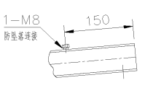
钢丝绳与灯杆连接示意图
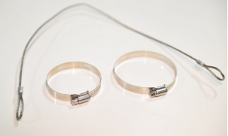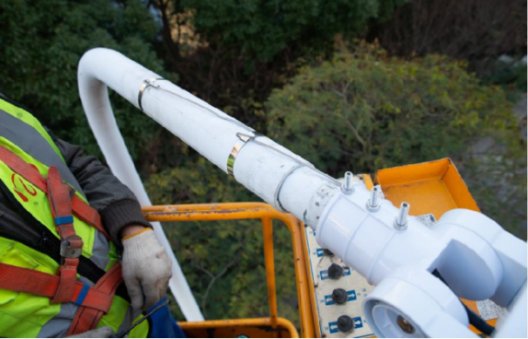
防坠落装置及安装示意图

（七）灯具外观图（仅供参考）
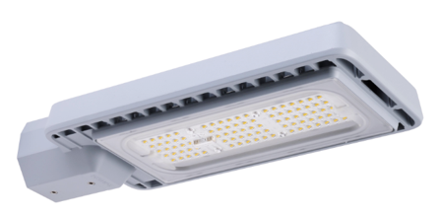
（八）灯杆基本要求
8.1 灯杆高度和外形详见灯杆图纸（门板开孔位置需考虑现场覆土问题，预留一定高度）。
8.2 材质要求：
8.2.1 灯杆材质：
（1）多功能路灯为6063-T6铝合金型材等综合使用，底部杆件可采用钢杆，卡槽式设计，预留后期功能扩展接口，后期通过计算后加装扩展设备，可快速加装、更换、拆卸维护便捷。具体尺寸和厚度根据计算书计算确定。
（2）普通路灯为杆体材质Q235钢板，法兰盘材质为Q235优质钢板，附钢材生产厂家“产品质量证明书”。
具体尺寸和厚度根据计算书计算确定。
8.2.2 加工工艺要求：
（1）多功能路灯灯杆为组合灯杆，钢结构生产为焊接结构；铝合金材质与钢结构的连接必须采用插接的方式，严禁出现铝合金材质与Q235钢板焊接的工艺；铝合金生产满足挤压、焊接、热处理、表面处理的国标要求生产，复合材料采用RTM工艺，并符合国标要求。
（2）普通路灯灯杆必须采用自动埋弧焊接工艺。整个杆体应无任何一处漏焊，焊缝平整，表面光滑，不允许有横向焊缝，不允许有横向变形，无任何焊接缺陷。焊接工艺符合国家标准。
8.2.3 热浸锌防腐处理层厚度δ≥70μm，灯杆必须弯好后浸锌。
8.2.4 表面处理要求：
（1）复合材料表面采用抗紫外线油漆。
（2）灯臂采用喷塑或汽车漆，喷塑表面涂层平均厚度应达到75um 以上。
喷塑涂层的附着力应达到GB/T 9286 规定的0 级要求。
喷塑涂层的硬度应按GB/T 6739规定，并达到2H要求。
喷塑涂层的冲击强度不小于1kg/50cm，并符合GB/T 1732 的要求。
杆体采用抛丸处理，多功能路灯腔体内部采用抽屉式设计。
8.3颜色要求：RAL7012。可根据采购单位要求更换其他颜色。
8.4需能抵御50年一遇大风天气（风压为0.4KN/㎡）。
8.5挑臂部分开孔，预留尺寸符合灯具灯具安装要求。
8.6灯杆制作图仅为示意，投标方投标时需提供相应灯杆强度（包含灯杆基础）计算说明书。（计算说明书引用文件准确，计算无误）。
8.7多功能路灯基础(基础螺栓尺寸及位置需与灯杆法兰底板尺寸一致，螺纹高出法兰长度不少于15cm，要求灯杆安装校平后，螺丝预留长度可以满足双螺母的可靠固定)：采用埋入式柱脚独立基础,基础设计等级应达到丙级;常州地区基本风压为0.40kN/㎡,基本雪压为0.35kN/㎡,抗震设防烈度为7度,设计地震分组为第一组。同时提供详尽灯杆基础制作工艺图，保证安全可靠。
8.8多功能路灯灯杆底部法兰厚度20mm，不允许有加强筋，顶部预留法兰结构，法兰厚度8mm，普通路灯灯杆底部法兰厚度15mm，不允许有加强筋，顶部预留法兰结构，法兰厚度8mm。
8.9套接固定螺栓用沉头螺栓。
8.10、支架
8.10.1 多功能路灯灯杆支架的采用铝合金材料，并结合各部分的表面处理。
8.10.2防腐寿命达20年以上。
8.10.3颜色与灯杆匹配；与灯杆连接处光滑、自然、浑然一体。
8.10.4支架连接件能够在180°内灵活旋转可调，可在任意角度固定。
8.10.5支架连接件应满足不同功能设备的相关荷载、尺寸等要求。
8.10.6支架按每套灯4个计算，由中标厂家提供。
（九）单灯控制系统的技术要求
9.1 基本要求
9.1.1 提供单灯控制器安装说明书及接线图。
9.1.2 单灯控制器应包含一切所必备的附件。
9.1.3 单灯控制器质保五年。
9.1.4 除特殊要求外，尺寸公差按照GB-T 1804的精度M级别标准执行，其中安装公差和位置公差按照精度F级别标准执行。
9.1.5 必须符合的各类标准：（单灯控制器必须符合下列文件中的条款，凡是不注日期的引用文件，其最新版本适用于本标准。）
（1）GB/T 2421 电工电子产品环境试验第1部分：总则。
（2）GB/T 2423 电工电子产品环境试验第2部分：试验方法。
（3）GB/T 4208 外壳防护等级（IP 代码）。
（4）GB/T 13729 远动终端设备。
（5）CJJ/T 227 城市照明自动控制系统技术规范。
9.2 安全要求
9.2.1 单灯控制器应符合相关现行标准的要求。
9.2.2 单灯控制器尺寸应满足下列要求（不含天线）：长度≤150mm、宽度≤85mm、厚度≤45mm。
9.2.3 单灯控制器所采用的电线(缆)和其他电子部件均应符合相应的国家标准或行业标准的规定要求。
9.2.4 单灯控制器的外壳应有足够的强度，外物撞击造成的变形不应影响其正常工作。
9.2.5 单灯控制器外壳采用的非金属材料应符合GB/T 5169.11的阻燃要求。
9.2.6 单灯控制器的外部构件应用不锈钢、铝合金等制成。
9.2.7 单灯控制器应有符合国家相关标准的接线标识（L、N、PE），外部接线和内部接线穿过硬质材料时应有保护措施。
9.2.8电磁兼容等要求
（1）单灯控制器的无线电骚扰特性应符合GB 17743的要求。
（2）单灯控制器的电磁兼容抗扰度应符合GB/T 18595 的要求。
（3）单灯控制器的输入电流谐波应符合GB l7625.1的要求。
9.2.9单灯控制器在下列条件下应能正常工作
（1）工作电压：AC220V，电压波动范围：-20%～+20%。
（2）大气压力：80～106kPa（海拔4000m及以下）。
（3）工作温度: -40°C～+70°C。
（4）工作湿度: 20～95﹪（非冷凝）。
9.2.10 单灯控制器防护等级应不低于IP65。
9.2.11 电器绝缘等级：Class I。
9.2.12 单灯控制器的浪涌防护等级应不小于3级，差模、共模抗浪涌电压都不应低于3KV。
9.3 性能要求
（1）单灯控制器应能纳入常州市城市照明管理处城市照明单灯控制平台并接受管理。
（2）单灯控制器应满足常州市城市照明管理处的单灯控制器(终端控制器）接口通信协议规约的要求（详见附件）。
（3）单灯控制器应采用NB-IoT或4G通信方式（由招标单位的订单确认），同时包括采用常州市范围内通信运营商eSIM卡，同时须以常州市城市照明管理处、常州市城市照明工程有限公司实名开卡。在质保期（5年）内，eSIM卡的通信资费由中标人负责，中标人需承诺在中标后向甲方提供与运营商签订的5年期通信资费协议，同时协议内需明确卡超过套餐流量不停机继续可用。NB-IoT数据流量应满足不小于0.5小时/次的通信频次，且同时保证发生故障时的实时告警数据传输。4G数据流量应满足实时在线的通信频次，且同时保证发生故障时的实时告警数据传输。
（4）单灯控制器与平台主动通信时，应按配置的延时时间执行延迟操作，延迟时间可接受平台的配置。
（5）单灯控制器在运行期间，应能够随时接受平台的配置、查询或者控制；应能够在发现故障（按设定）的情况下，主动向平台实时报警。
（6）设备与平台失去通讯时，应不影响灯具正常照明，单灯控制器应按配置方案自主运行。
（7）单灯控制器应贴有二维码，二维码信息应包括灯具信息（编号、型号、功率、品牌、调光方案等）、单灯控制器信息（地址、编号、类型、品牌、ICCID号、IMEI号、IMSI号等）及灯杆信息（经纬度、灯杆编号、灯杆类型等）。
（8）单灯控制器安装后的单灯定位、系统录入及调试工作由采购方负责。
（9）单灯控制器在自身故障的情况下不得导致光源、电器的损坏。
（10）实时控制时，NB-IoT单灯控制器与路灯控制中心通信响应时间应小于15s，4G单灯控制器与路灯控制中心通信应能实时响应。
（11）通电之后，NB-IoT单灯控制器应满足在10s之内上线的要求，4G单灯控制器应能保持在线。
（12）实时控制指令不得影响设备每日自主调光任务的执行(例:设备已配置每晚21:00执行30%调光任务，当在21:00之前收到了实时控制指令开关调光后，不得取消当晚21:00的30%调光任务)。
9.4 功能要求
9.4.1基本功能
（1）灯具在得电运行时，应处在缺省亮灯状态；单灯控制器故障不影响亮灯。
（2）应具有对所管辖的照明灯具进行按配置自主控制（周期性按需开、关灯）功能和平台实时指令控制(开、关灯)功能,所有控制操作均应实时向平台报告。
（3）应能按控制平台的远程控制命令执行灯具的开、关或调光控制操作，并实时回复平台。
（4）通信参数、告警参数，地理位置参数等）配置功能，配置参数应具备掉电保护功能。
（5）具有路灯运行数据的实时采集功能，数据内容包括灯具功率、电流、电压、功率因数等。
（6）根据通信协议设定的各种事件的报警阈值，单灯控制器应主动实时监测和分析，发生事件应向平台实时上报；事件包括灯具过载、过压、欠压、灯具故障或损坏等异常事件。
（7）应具备自测试、自诊断功能，在出现死机、模块工作异常但没有损坏情况下，控制器应自主完成自恢复工作。
（8）应能够随时接收平台远程查询和控制，并实时给出响应。
（9）应具备接受初始化命令后重置设备的功能。
（10）应具备程序远程升级能力，可通过平台实现软件远程可控、安全授权升级。
应有本地状态指示，指示控制器电源、通信等工作状态。
（11）管辖复数灯具的单灯控制器应具备可实现单套灯具的故障报警功能。
9.4.2调光功能
（1）应具有对所管辖的照明灯具进行按配置自主控制（初始调光、周期性按需调光）功能和平台实时指令控制(调光)功能,所有控制操作均需实时向平台报告。
（2）单灯控制器在得电运行后，应自动执行初始化工作，并按配置对灯具执行初始调光。
（3）调光方式可采用1-10V模拟或DALI数字等调光方式，具备接收调光命令进行调光和根据查询命令反馈相关电气参数的功能，响应时间应不大于5s。
9.4.3漏电监测功能
（1）应具备漏电流、漏电压等的监测功能。
（2）漏电监测单元应集成于单灯控制器中，不得设置外挂设备。
9.5 安装要求
9.5.1单灯控制器及熔断器应能在灯具预留孔位上安装，孔位尺寸参考灯具尺寸图。
（十）电器设备
灯杆集成电器设备技术指表及功能指标应符合下表要求；
10.1 机动车充电桩
10.1.1 遵循标准
序号 | 标准号 | 标准名称
1 | GB/T 18487.1 | 电动汽车传导充电系统 第 1 部分：通用要求
2 | GB/T 20234.2 | 电动汽车传导充电用连接装置 第 1 部分：通用要求
3 | GB/T 20234.2 | 电动汽车传导充电用连接装置 第 2 部分：交流充电接口
4 | GB/T 27930 | 电动汽车非车载传导式充电机与电池管理系统之间的通信协议
5 | GB/T 19596 | 电动汽车术语
6 | GB/T 17618 | 信息技术设备抗扰度限值和测量方法
7 | GB 9254 | 信息技术设备的无线电骚扰限值和测量方法
8 | GB 4208 | 外壳防护等级（IP 代码）
9 | DL/T 645 | 多功能电能表通信协议
10 | GB9286 | 色漆和清漆 漆膜的划格试验
11 | GB 6587.4 | 电子测量仪器振动试验
12 | GB 6587.5 | 电子测量仪器冲击试验
13 | GB/T 13384 | 机电产品包装通用技术条件
14 | GB/T 17626.2 | 电磁兼容 试验和测量技术 静电放电抗扰度试验
15 | GB/T 17626.3 | 电磁兼容 试验和测量技术 射频电磁场辐射抗扰度试验
16 | GB/T 17626.4 | 电磁兼容 试验和测量技术 电快速瞬变脉冲群抗扰度试验
17 | GB/T 17626.5 | 电磁兼容 试验和测量技术 浪涌（冲击）抗扰度试验
18 | GB/T 17626.6 | 电磁兼容 试验和测量技术 射频场感应的传导骚扰抗扰度
10.5.2 技术参数要求
 | 项目名称 | 技术指标
电气参数 | 额定输入电压 | AC220V±20%
电气参数 | 最大功率 | 7KW
电气参数 | 额定工作电流 | 32A
电气参数 | 输入频率 | 50Hz±1Hz
电气参数 | 额定输出电压 | AC220V±20%
电气参数 | 额定输出电流 | 32A
电气参数 | 待机功耗 | <6W
环境指标 | 适用场景 | 户内/户外
环境指标 | 工作温度 | -30℃～+55℃
环境指标 | 工作湿度 | 5%~95%无凝露
环境指标 | 工作海拔 | <2000m
环境指标 | 防护等级 | IP54
环境指标 | 冷却方式 | 自然冷却
环境指标 | 安规认证 | GB\T 20234、NB\T 33008、NB\T 33002
环境指标 | MTBF | 100,000 小时
外观结构 | 外壳材质 | 镀锌钣
外观结构 | 设备尺寸 | 400×130×100mm(L×W×D)
外观结构 | 安装方式 | 嵌入式
外观结构 | 走线方式 | 下进下出
外观结构 | 设备重量 | <6.4 kg
外观结构 | 输出接口 | GB/T 20234.2 B 型
安全设计 | 过压保护、欠压保护、过流保护、短路保护、漏电保护、接地保护、过温保护、低温保护、防雷保护 。
功能设计 | CAN通讯、以太网联网、4G联网、移动支付、微信公众号、后台监控。
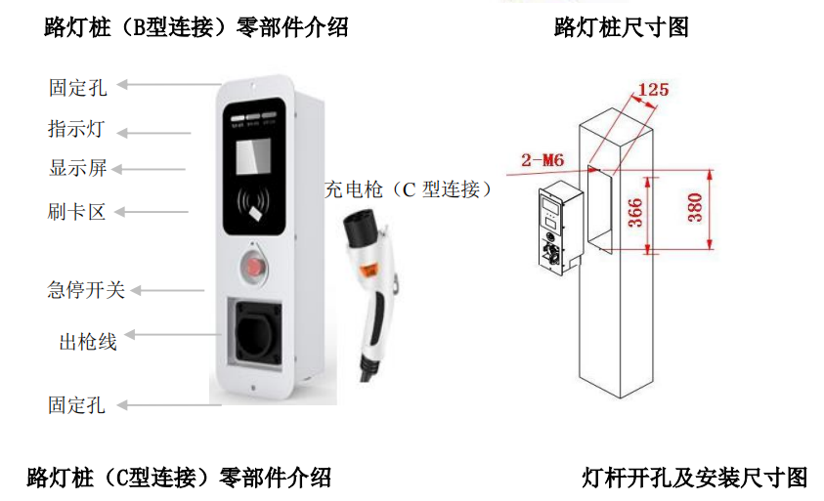
7KW机动车充电桩模块外观图
10.5.3设备管理平台的数据格式及数据接口需可根据业主要求订制。
10.5.4充电桩要带一根充电枪，根据国标要求，需能兼容新旧标准机动车充电。
10.5.5制定相关应急预案，如有意外事故发生应采取紧急处理措施，防止事故扩大化。
10.5.6当使用移动端（微信公众号或者扫码）控制充电时：当结束充电，拔出充电枪后，系统会自动结算本次的充电费用，并推送详细的充电数据（包括充电时长，充电量，充电费用）到车主绑定的微信公众号上。车主可以通过消费清单查看历史消费记录与账户资金的变动情况。
10.5.7机动车充电桩模块的后台软件的需具备维护升级功能，配套管理平台需具有定期采集机动车充电桩模块使用情况的功能，并进行统计和汇总。

五、多功能路灯管理系统软件要求
1.系统方案符合招标方当前及未来发展要求，并提出合理建议。
2.灯杆配装设备的所有业务功能实现集成化管理，并实现设备间的联动功能。
3.系统应能兼容并接入常州市现有路灯照明运行平台及监控系统。
4.系统支持多级部署模式。
5.系统支持主流设备的接入，对设备的支持性应具备通用性和可替代性。

六、其他
1.灯杆质保10年；LED灯具质保5年；电器设备元件质保2年。（自完成安装调试并且通过竣工验收之日起算）
2.所有的防水按照各元器件的使用要求。
3.中标单位需配合现场安装，并提供技术支持。
4.灯基础现场已安装，中标灯杆需根据现场预埋基础深化灯杆设计。
5.灯杆允许公差详见附件2。
6.运输包装标准详见附件3。
7.中标后灯杆需要检测的内容详见附件4。
八、运输与包装
（一）基本设备及常用材料
1．行车、叉车、各种规格的胶合板垫木
2．带塑料保护套的钢丝绳、紧固拉钩套件、花兰螺丝、捆绑器、钢钉
3．晴纶卷、橡胶板、稻草绳、钢制打包带
4．发泡塑料（喷塑杆专用）
5．尼龙绳（用于替代目前喷塑杆包装中使用的草绳）
6．胶合板配件箱、木料切割机
7．镀锌螺丝及螺母（用于小部件固定）
（二）杆体包装和装箱
1．喷塑杆直杆打包标准
单根杆打包，直杆底部约300mm长度及直杆顶部放垫木处约300mm长度先用发泡塑料包裹1层，后用稻草绳紧密绕一圈，最后整根用晴纶卷包裹1层。
整体打包的基本原则是3×4（层和列根据车辆和灯杆的实际情况调整），推荐使用掉头打包，每包以12根为准。每层4根，掉头各放2根，第二层、第三层同样堆放。也可以使用单头打包方式，每层4根，第二层、第三层同样堆放。打包时，每层杆体之间在底板处和杆体之间的间隙需要用适当厚度的胶合板隔开。在打包处用晴纶卷包好，再用镀锌铁皮打包带来收紧、固定；捆装包装件每件长度小于或等于6m，每捆捆扎道数不少于4道，长度大于6m的捆装件，每件捆扎道数不少于5道，捆扎应整齐牢固。
2．喷塑杆自弯杆的打包标准：
单根杆打包，杆顶部约300mm长度，杆底部约300mm长度，起弯处约1m长度（起弯点上下各500mm），用发泡塑料先包裹1层，后用稻草绳紧密绕一圈，最后整根用晴纶卷包裹1层。
整体打包的基本原则是4×4（层和列根据车辆和灯杆的实际情况调整），单头打包，每包以16根为准。每层4根，第二层、第三层同样堆放，打包时，每层杆体之间在底板处和杆体之间的间隙需要用适当厚度的胶合板隔开。在打包处用晴纶卷包好，再用镀锌铁皮打包带来收紧、固定，每包杆体杆体的打包数是根据杆体长度来决定：10米以下（包含10米）的打3道、12米以下（包含12米）的打4道，14米以下（包含14米）的打5道，依次类推。
3．装车及固定
（1）首先是检查运输工具或容器的完好性；将集车内清理干净、确定工具或容器完好后方可开始装货。发运前确认待发货物的质量完好、外观清洁、管内无异物。
（2）在车底部将方形垫木、捆绑器和带塑料保护套的钢丝绳依次排列好。各材料的使用数量及放置位置：按长度方向上每排杆段两个；垫木垫在距离杆子端口约2.0～3.0米处，捆绑器和钢丝绳根据实际情况调整错开到相应的位置。
（三）卸杆
根据杆体长度预先放置3处泡沫块，灯杆卸下后放置于泡沫块上，不能与地面直接接触。
十、检测要求
中标供货后，采购单位将随机抽取一次涂料产品进行送检，检测费用由中标单位承担，检测要求需满足技术文件的要求。如不满足，采购单位将退回中标单位全部产品并自行去除更换，同时取消中标单位的中标资格，且中标单位需承担由此产生的所有费用和损失。
灯杆尺寸公差表
灯杆技术要求
序号 | 项目 | 允许公差
1 | 灯杆高度 | ±0.1%
2 | 挑臂长度 | ±0.1%
3 | 灯具仰角 | ±0.5°
要求说明：除上述公差要求外，其他未标注公差按GB/T 1804 m级标准执行，位置公差和安装公差按GB/T 1804 f级标准执行。钢板厚度公差按 GB/T 708标准执行。

